НТПТ-ф ГБПОУ РО "ШРКТО им.ак. Степанова П. И."

|  |  |
| --- | --- |
|  | УТВЕРЖДАЮ  Главные разработчики Бойко А.Н  Колесников И.А  Таборский Д. В |

ИС торговой площадки "Термостатик"

Руководство пользователя

|  |  |
| --- | --- |
|  | СОГЛАСОВАНО  Саша Попов |

2025

# Аннотация

Настоящий документ является руководством пользователя по эксплуатации ИС торговой площадки "Термостатик"

В данном руководстве приводится следующая информация:

1. Справочники
2. Торговля
3. Отчеты

Настоящий документ разработан в соответствии с ГОСТ 34 РД 50-34.698-90 «Автоматизированные системы. Требования к содержанию документов» — в части структуры и содержания документов, и в соответствии с ГОСТ 19 «Единая система программной документации (ЕСПД)» — в части общих требований и правил оформления программных документов.

# Содержание

АннотацияNN

1 ВВЕДЕНИЕNN

1.1 Область примененияNN

1.2 Краткое описание возможностейNN

1.3 Уровень подготовки пользователяNN

1.4 Перечень эксплуатационной документацииNN

2 НАЗНАЧЕНИЕ И УСЛОВИЯ ПРИМЕНЕНИЯNN

3 ПОДГОТОВКА К РАБОТЕNN

3.1 Состав и содержание дистрибутивного носителя данныхNN

3.2 Порядок загрузки данных и программNN

4 ОПИСАНИЕ ОПЕРАЦИЙNN

4.1 Вход с систему NN

4.2 Пользовательский интерфейсNN

4.3 Заполнение справочниковNN

4.4 Создание документовNN

4.5 Создание отчетовNN

5 АВАРИЙНЫЕ СИТУАЦИИNN

6 РЕКОМЕНДАЦИИ ПО ОСВОЕНИЮNN

7 ТЕРМИНЫ И СОКРАЩЕНИЯNN

# 1 ВВЕДЕНИЕ

Данное руководство предназначено для пользователей информационной базы торговой площадки Оно поможет вам разобраться в функционале системы, а также даст рекомендации по эффективному использованию всех ее возможностей.

## 1.1 Область применения

Автоматизированная система предназначена для оптимизации и упрощения различных бизнес-процессов. Она может быть применена в следующих областях:

1. Управление записями
2. Мониторинг наличия товара на складе
3. Автоматизация подсчёта суммы заказа
4. Мониторинг

2. Обработка заказов

1. Автоматизация приема и обработки заказов

3. Управление клиентами

1. Хранение и обновления информации о клиенте

4. Бухгалтерия и финансы

1. Формирование отчетности по финансовым операциям

5. Аналитика и отчетность

1. Сбор и обработка данных для анализа
2. Генерация отчетов для принятия обоснованных решений

## 1.2 Краткое описание возможностей

Автоматизированная система обладает широким спектром возможностей, позволяющих упростить и оптимизировать процессы в организации. Вот краткое описание ключевых возможностей.

1. Автоматизация процессов
2. Сокращение ручного труда и автоматизация рутинных задач
3. Увеличение скорости выполнения операций

2. Управление данными

1. Хранение и организация больших объемов информации
2. Легкий доступ к данным и их обработка

3. Аналитика и прогнозирование

1. Генерация отчетов и прогнозов на основе анализа

4. Интеграция

1. Возможность интеграции с другими системами и программным обеспечением
2. Обмен данными между различными службами и отделами

5. Безопасность

1. Защита данных и управление доступом
2. Возможности для резервного копирования информации

## 1.3 Уровень подготовки пользователя

Для эффективной работы с автоматизированной системой пользователи должны соответствовать определенным требования. Вот основные из них:

1. Базовые компьютерные навыки

* Умение работать с операционной системой
* Знание основных программ офисного пакета

2. Понимание принципов работы системы

* Знание функциональности и структуры автоматизированной системы
* Умение взаимодействовать с интерфейсом и пользоваться навигацией

3. Навыки работы с данными

* Умение вводить, редактировать и анализировать данные
* Знание основ работы с базами данных

4. Решение проблем

* Навыки диагностики и устранения простых проблем при работе с системой
* Умение обращаться за помощью и использовать справочные материалы

5. Коммуникационные навыки

* Способность взаимодействовать с коллегами и служб технической поддержки
* Умение формулировать запросы и отчеты для анализа системной информации

6. Обучаемость

* Готовность быстро обучаться и осваивать новые функции системы
  + Открытость к изменениям и новым технологиям

## 1.4 Перечень эксплуатационной документации

Пользователи автоматизированной системы должны ознакомиться с определенной эксплуатационной документацией для работы и понимания системы. Вот основные виды документации:

1. Руководство пользователя

* Подробное описание функций системы
* Инструкции по выполнению основных операций
* Советы по эффективному использованию

2.Техническая документация

* Описание архитектуры системы
* Информация о программном обеспечении и аппаратных требованиях
* Инструкции по установке

3. Журнал изменений

* Записи о обновлениях и изменениях в системе
* Описание новых функций и исправление ошибок

4. Документация по безопасности

* Правила рекомендации по обеспечению безопасности данных
* Инструкция по работе с конфиденциальной информацией

5.Технические условия

* Стандарты и требования к запуску и эксплуатации системы
* Информация о поддержке и обслуживании

# 2 НАЗНАЧЕНИЕ И УСЛОВИЯ ПРИМЕНЕНИЯ

ИС ТП"Термостатик" предназначена автоматизации деятельности кассира, формирование заказов, регистрация поставщиков, формирование отчетности.

АРМ "Термостатик" позволяет:

* Обеспечение эффективности работы системы
* Обучение пользователей и повышение их квалификации
* Поддержка корректной эксплуатации оборудования
* Своевременное обновление знаний о новых функциях
* Обеспечение безопасности и защиты данных

ИС ТП "Термостатик" при соблюдение названных назначений и условий поможет обеспечить качественное использование автоматизированной системы и минимизировать риск при ее эксплуатации.

# 3 ПОДГОТОВКА К РАБОТЕ

## 3.1 Состав и содержание дистрибутивного носителя данных

1. Отчеты
2. Отчет по Остаткам товаров на складе
3. Отчет по Перечисленным суммам

2. Субъекты

1. Клиенты (Наименование организации, Номер телефона).
2. Поставщики (Наименования ,Номер телефона).

3.Товар

1. Товар (Наименование, Категория).
2. Склады (Наименование).
3. Категория(Наименование)

4.Торговля

1. Поступление (Поставщик, Склад, количество товара).
2. Заказ (Клиент, Склад, Товар, Количество, Цена, Сумма).
3. Элемент Заказа (Товар, Цена ).

## 3.2 Порядок загрузки данных и программ

Первоначальная установка

* Запуск приложения
* Проверка пользовательского интерфейса

Функциональные требования

* Тестирование основных функций
* Проверка функционала с данными
* Тестирование обновлений

# 4 ОПИСАНИЕ ОПЕРАЦИЙ

Указывают:

1) описание всех выполняемых функций, задач, комплексов задач, процедур;

2) описание операций технологического процесса обработки данных, необходимых для выполнения функций, комплексов задач (задач), процедур.

Для каждой операции обработки данных указывают:

1) наименование;

2) условия, при соблюдении которых возможно выполнение операции;

3) подготовительные действия;

4) основные действия в требуемой последовательности;

5) заключительные действия;

6) ресурсы, расходуемые на операцию.

В описании действий допускаются ссылки на файлы подсказок, размещенные на магнитных носителях.

## 4.1 Вход с систему

Для входа в ИС ТП "Термостатик" необходимо запустить программу "1С:Предприятие" . Выбрать ИС ТП "Термостатик" и нажать кнопку "1С:Предприятие" (Рисунок 1)

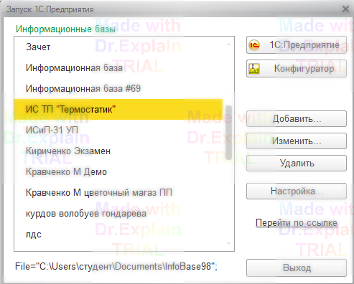

Рисунок 1 - Вход

После нам нужно выбрать пользователя (Рисунок 2)

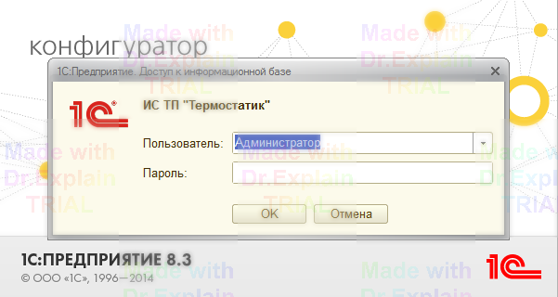

Рисунок 2 - Пользователь

## 4.2 Пользовательский интерфейс

После входа в систему появляется три основных подсистемы: Отчеты, Справочники и Торговля (Рисунок 3)

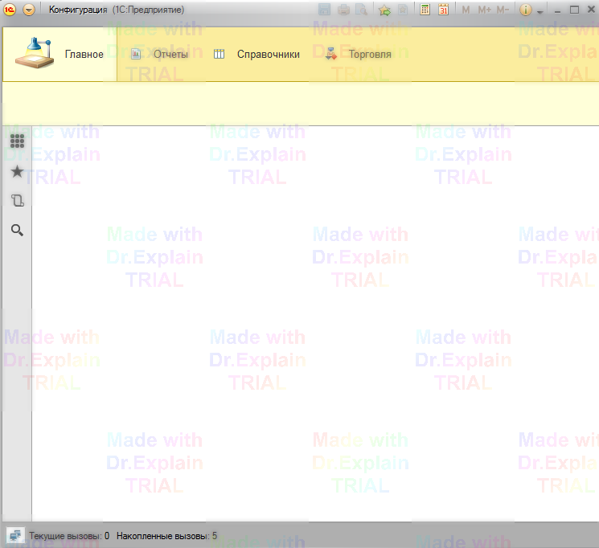

Рисунок 3 - Основные подсистемы

В подсистеме Отчеты находятся "Остатки товаров" и "Перечисленные суммы" .(Рисунок 4)

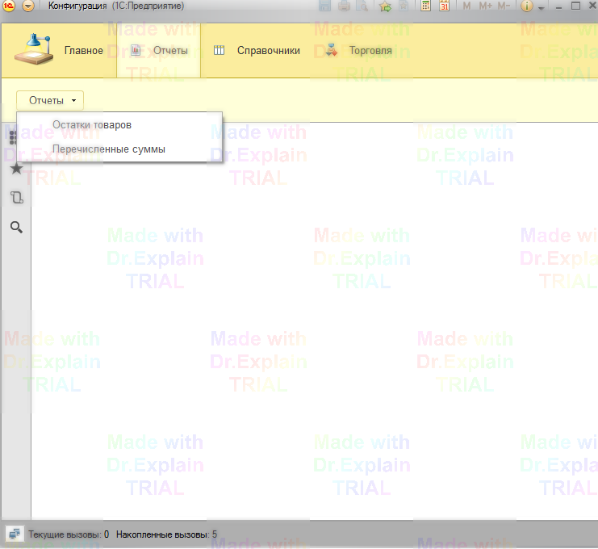

Рисунок 4 - Отчет

Подсистема Справочники содержи: Товары, Склад, Поставщики, Клиенты, Категории.(Рисунок 5)

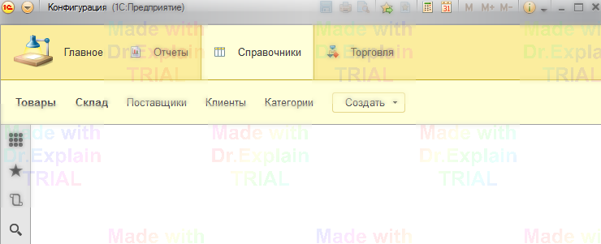

Рисунок 5 - Субъекты

Подсистема Торговля содержит: Заказ, Поставка, Элемент заказа.(Рисунок6)

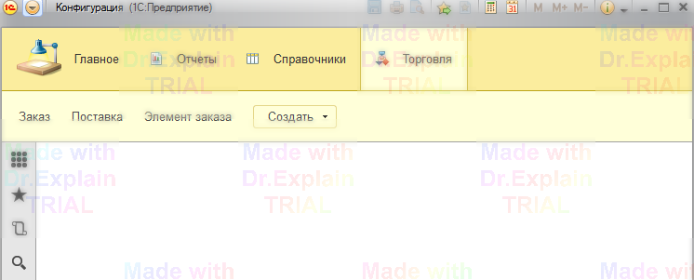

Рисунок 6 - Товар

## 4.3 Заполнение справочников

Для того чтобы добавить в справочник "Товары" нужно кликнуть на этот справочник и нажать кнопку "Создать". Далее высветится окно, где необходимо ввести данные и нажать кнопку "Записать и закрыть". (Рисунок 8) Аналогичного заполняются остальные справочники.

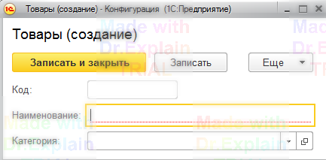

Рисунок 8 - Заполнение данных

## 4.4 Создание документов

Для создания нового заказа необходимо зайти в подсистему "Торговля", нажать на документ "Заказ" и создать заказ (Рисунок 9-10). Аналогичного заполняются остальные документы.

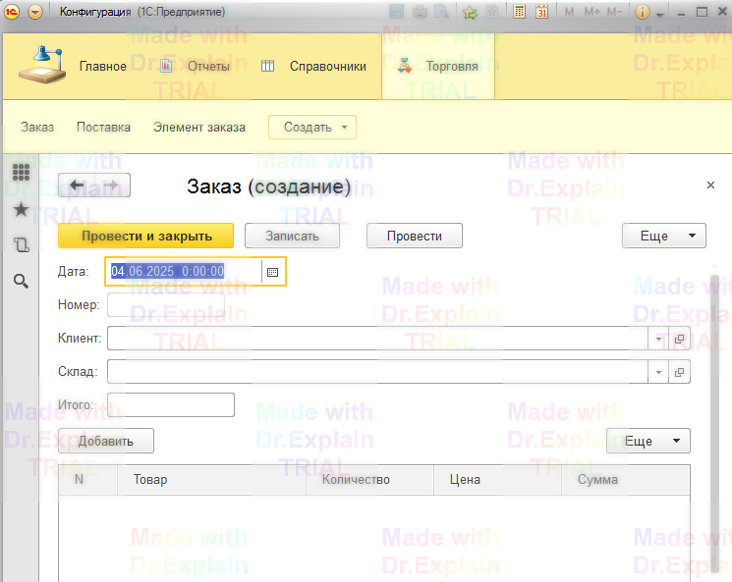

Рисунок 9 - Заказы

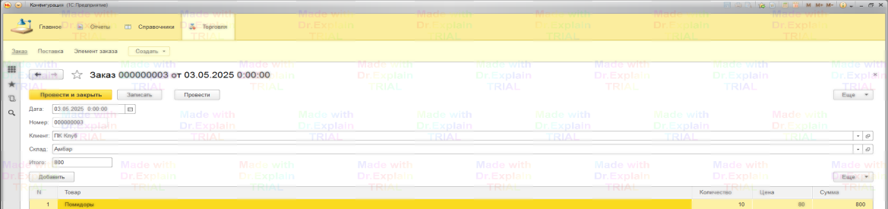

Рисунок 10 - Заполненный заказ

## 4.5 Создание отчетов

Для создания отчета необходимо зайти в подсистему "Отчеты", выбрать нужный отчет после нужно нажать сформировать (Рисунок 11-12). Аналогичного формируются остальные отчеты.

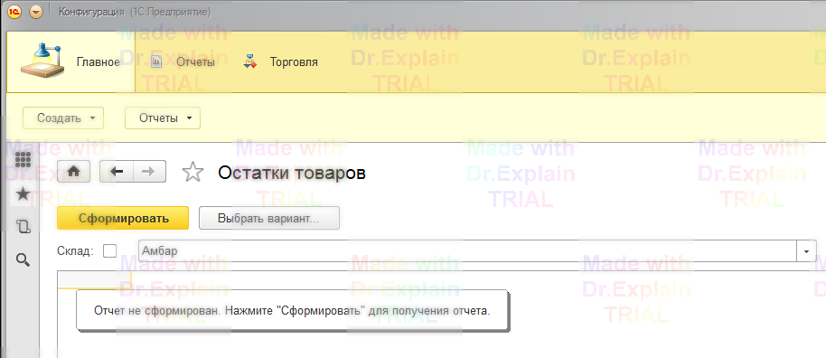

Рисунок 11 - Отчет

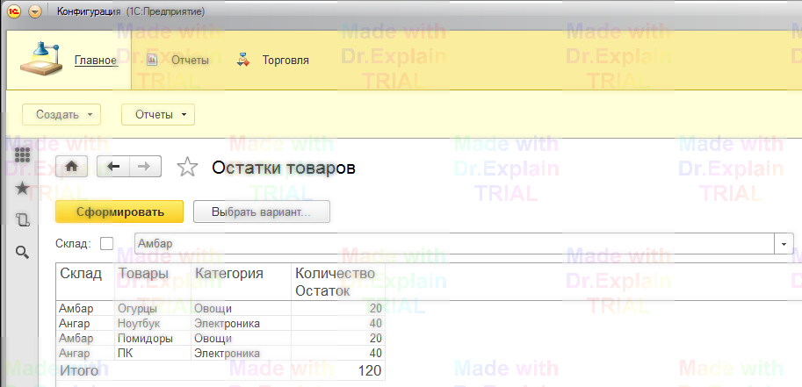

Рисунок 12 - Сформированный отчет

# 5 АВАРИЙНЫЕ СИТУАЦИИ

1. Сбои в системе

* Внезапное прекращение работы приложения или системы
* Ошибки и глюки во время выполнения функций

2. Проблемы с подключением

* Потеря интернет-соединения при работе с онлайн-сервисами
* Неправильные настройки сети или сервера

3. Данные повреждены

* Утрата или повреждение файлов данных системы
* Некорректная запись или чтение информации из базы данных

5. Конфликты с другим ПО

* Некорректная работа программы из-за конфликтов с антивирусом или другими приложениями
* Проблемы с совместимостью версий ПО

Пример ошибки :

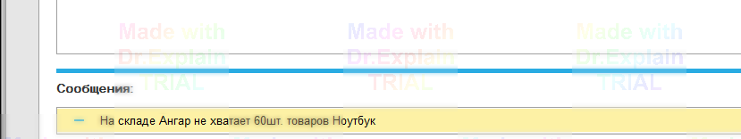

# 6 РЕКОМЕНДАЦИИ ПО ОСВОЕНИЮ

# 7 ТЕРМИНЫ И СОКРАЩЕНИЯ

|  |  |
| --- | --- |
| **Термин** | **Полная форма** |
| БД | База данных |
| ИС | Информационная система |
| ТП | Торговая площадка |
|  |  |
|  |  |

|  |  |  |  |  |  |  |  |  |  |
| --- | --- | --- | --- | --- | --- | --- | --- | --- | --- |
| **Лист регистрации изменений** | | | | | | | | | |
| **Номера листов (страниц)** | | | | | **Всего листов (страниц) в докум** | **№ докумен та** | **Входящий № сопрово дительно го докум и дата** | **Подп** | **Да та** |
| **Изм** | **изменен ных** | **заменен ных** | **новых** | **аннули рован ных** |
|  |  |  |  |  |  |  |  |  |  |
|  |  |  |  |  |  |  |  |  |  |
|  |  |  |  |  |  |  |  |  |  |
|  |  |  |  |  |  |  |  |  |  |
|  |  |  |  |  |  |  |  |  |  |
|  |  |  |  |  |  |  |  |  |  |
|  |  |  |  |  |  |  |  |  |  |
|  |  |  |  |  |  |  |  |  |  |
|  |  |  |  |  |  |  |  |  |  |
|  |  |  |  |  |  |  |  |  |  |
|  |  |  |  |  |  |  |  |  |  |
|  |  |  |  |  |  |  |  |  |  |
|  |  |  |  |  |  |  |  |  |  |
|  |  |  |  |  |  |  |  |  |  |
|  |  |  |  |  |  |  |  |  |  |
|  |  |  |  |  |  |  |  |  |  |
|  |  |  |  |  |  |  |  |  |  |
|  |  |  |  |  |  |  |  |  |  |
|  |  |  |  |  |  |  |  |  |  |
|  |  |  |  |  |  |  |  |  |  |
|  |  |  |  |  |  |  |  |  |  |
|  |  |  |  |  |  |  |  |  |  |
|  |  |  |  |  |  |  |  |  |  |
|  |  |  |  |  |  |  |  |  |  |